北京邮电大学2022——2023学年第一学期
《信息系统安全》期末考试试题（B）

考试注意事项 | 一、学生参加考试须带学生证或学院证明，未带者不准进入考场。学生必须按照监考教师指定座位就坐。  二、书本、参考资料、书包等物品一律放到考场指定位置。  三、学生不得另行携带、使用稿纸，要遵守《北京邮电大学考场规则》，有考场违纪或作弊行为者，按相应规定严肃处理。  四、学生必须将答题内容做在试题答卷上，做在试题及草稿纸上一律无效。  五、学生的姓名、班级、学号、班内序号等信息由教材中心统一印制。
考试  课程 |  | 信息系统安全 |  |  | 考试时间 |  | 2023年2月16日
题号 |  | 一 | 二 | 三 | 四 | 五 | 六 | 七 | 八 | 总分
满分 |  | 25 | 75
得分
阅卷
教师
一、简答题（每题5分，共25分）
1. 信息系统有哪些导致信息泄露的途径，如何应对这些泄露？应该如何保存备份重要数据的光盘、磁带等载体？
2. 软件可靠性和硬件可靠性有什么不同？如何提高软件的可靠性？
3. 什么是信息系统？请从三种不同的角度理解信息系统安全。
4. 使用ACL能否解决上班时间用微信聊天的问题。
5. 请根据图分析Cisco云架构的安全性及其特点。
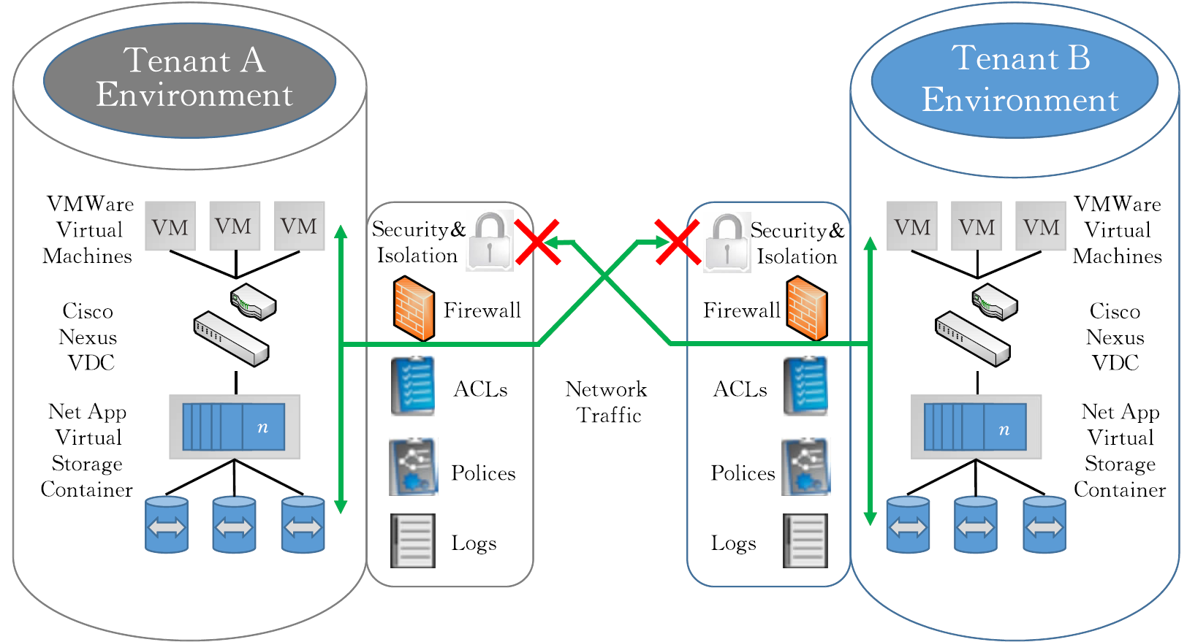
二、综合题（每题15分，共75分）
1. 关于大型数据中心的可靠性和容错技术，请回答以下问题：
（1）请简述主要的冗余技术（2分）；
（2）通过画图对比RAID1、RAID5、RAID6和Reed-Solomon纠删码的原理，分析Reed-Solomon纠删码是更适用于大型数据中心的冗余技术（8分）；
（3）对RAID1如何进行可靠性建模，假设所有硬盘的寿命为X，可靠度为R(t)=P{X >t}，失效率为l。若初始时刻t=0，所有硬盘都是新的，且同时开始工作（5分）。

2. 针对国产操作系统（比如麒麟、Harmony）安全和数据库安全，请回答以下问题：
（1）国产操作系统有哪些优势，并预测未来的操作系统有哪些应用场景，在此基础上分析我国操作系统还有哪些不足；如果你是麒麟操作系统安全研发的负责人，未来的操作系统应该设计什么样的安全机制才能适应应用场景的需要？（5分）
（2）简述数据库面临的安全威胁和数据库提供的一般性安全机制。以物联网、大数据等为代表的应用场景对数据库安全机制提出了哪些新的挑战，数据库安全机制应该如何演进才能应对这些安全挑战？（5分）
（3）操作系统和数据库面临哪些共同的安全问题，它们有什么相同和不同的安全机制？面对信创的要求，如果要实现国产操作系统和国产数据库的良好匹配，请问这二者各自需要向对方提出什么样的安全需求，它们各自需要制定什么样的安全策略来满足对方提出的安全需求。（5分）

3. 2011年11月5日13时12分，XX省C县的一个乡镇邮政储蓄所的营业电脑出现黑屏，随即死机。营业员不知何故，马上汇报给储蓄所所长。所长以为电脑出现了故障，向上级报告之后，没太放在心上。17日，电脑经过修复重新安装之后，工作人员发现打印出的报表储蓄余额与实际不符。经过对账发现，5日13时发生了11笔交易、总计金额达83万元的异地账户系虚存（有交易记录但无实际现金）。当储蓄所几天之后进一步与开户行联系时，发现存款已经分别于6日、11日被人分别从D、E两地取走37万元，他们意识到了问题的严重性，于11月28日向县公安局报了案。假设你是此案的办案民警，请问你以何种方式开展案件的侦破和取证工作。要求：
（1）根据案情分析侦破的思路；（3分）
（2）确定取证的范围和潜在证据；（5分）
（3）确定取证的原则和流程；（5分）
（4）可以使用哪些取证工具。（2分）

4. 针对一个基于5G+物联网+边缘计算的信息系统，请完成如下任务：
（1）分析攻防不对性产生的原因；（2分）
（2）从攻防不对称性的角度分析该信息系统的安全威胁；（3）
（3）应制定什么样的安全策略、设计什么样的安全体系架构、采用哪些关键技术来降低攻防不对称性；（5分）
（4）如何评估、控制该信息系统的风险？（5分）

5. 北邮的校园网从地理位置上横跨西土城、沙河、宏福三个校区，为了提升校园网安全和资源管理效率，请回答以下问题：
（1）简述工作组和域的主要区别，在校园网中哪些情况适合使用工作组模式，哪些场景适合采用域的方式；（5分）
（2）校园网的活动目录怎么划分OU？校园网的域控制器应该怎么部署？如何提升域工作模式的可靠性？（5分）
（3）什么是组策略？设计好的组策略怎么应用到校园网中，能满足不同部门的安全需求？在工作组模式下能否使用组策略？（5分）

